第2节 家庭电路中电流过大的原因 精品练习题
一、选择题
1.下列关于生活用电的说法中错误的是（ ）
A．使用测电笔时，人体要接触笔尾金属体，但绝不能接触笔尖金属体
B．控制用电器的开关要连接在火线和用电器之间
C．家庭电路中空气开关跳闸，一定是由于电路短路引起的
D．安全用电要做到不接触低压带电体，不靠近高压带电体
2.在生活中，我们有时会遇到以下几种情况，在下述情况中可能引起家庭电路中空气开关跳闸的是（ ）
（1）电路中增加大功率的用电器；
（2）插座中的两个线头相碰；
（3）开关中的两个线头相碰；
（4）户外输电线绝缘皮破损。
A．（1）和（2） B．（2）和（3） C．（1）和（3） D．（2）和（4）
3.关于家庭电路，下列说法不正确的是（ ）
A．用试电笔辨别火线和零线时，手要接触笔尾的金属体
B．如果有人触电要先断电后救人
C．用电器失火时，不能向用电器泼水灭火
D．空气开关“跳闸”一定是出现了短路
4.如图是小明家的部分电路，他将电饭煲的插头插入三孔插座后，正烧水的电热壶突然停止工作，但电灯仍正常发光，拔出电饭煲的插头，电热壶仍不能工作，把试电笔分别插入插座的左、右孔，氖管均发光．则电路中的故障是（ ）
A．电热壶所在电路的B、C间断路 B．插座的接地线断路
C．电路的C、D间导线断路 D．电路的A、B间导线断路
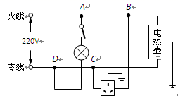
二、填空题
5.安全用电至关重要，如小明家某天正在煮饭，突然跳闸，所有电器不通电，请帮他分析出现的可能原因并提出合理建议。
（1）_________;（2）_________ .
6.小明发现家中灯光过强想换一个合适的灯泡，在更换过程中发现灯泡烫手是因为灯泡中电流具有 ；为防止家庭电路中电流过大，应避免电路短路和家用电器 。
7.家庭电路中空气开关的作用是 ，当电路中 时会引起空气开关跳闸。
三、简答题
8.如图所示，商场中，一位卖微波炉的售货员和一位顾客产生了不同意见。售货员说，微波炉很省电，用它加热食品花不了多少电费；顾客说，微波炉很费电，他家的微波炉一开就“烧保险”，他们各自是从什么角度说的？请你用科学术语说明微波炉一开就“烧保险”的原因．
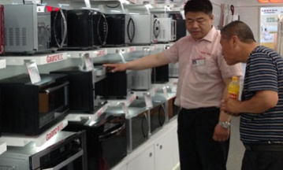
9.家庭电路中有时会发生短路现象。例如，改装电路时不小心，使火线和零线直接连通造成短路；电线绝缘皮被刮破或烤焦，电线盒用电器使用年限长，绝缘皮破损或老化，也会使火线和零线直接连通或电器进水造成短路。
根据前面学过的知识可知，由于导线的电阻很小，短路时电路中的电流非常大，会产生大量的热，使导线的温度急剧升高，很容易造成火灾。
这是某物理课本中关于“安全用电”的一部分内容。阅读后,请你根据所学的物理知识解释:短路时“电路中的电流非常大”和“很容易造成火灾”的原因。
四、计算题
10.如图是家庭电路的一部分．电能表的电流规格是“10（40）A”，L是“220V 22W”的节能灯，插座上接入“220V 220W”的电视机（图中未画出）．灯和电视机同时工作，求：
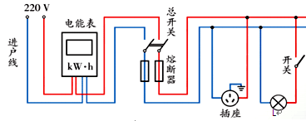
（1）通过电能表的电流；
（2）连续工作4h消耗多少kW·h的电能；
（3）该电路中还能接入的用电器的最大功率．
第2节 家庭电路中电流过大的原因精品练习题参考答案
一、选择题
1.答案：C 2.答案：A
3.答案：D． 4.答案：C
二、填空题
5.答案：电路中用电器总功率过大，建议：大功率用电器不要同时使用.
6.答案：热效应 总功率过大
7.答案：在漏电、过载或短路时自动切断电路 短路或过载
三、简答题
8.答案：售货员是从电能角度说的，顾客是从电功率角度说的；接入微波炉后，电路的总功率变大，由P=UI可知，在电压一定时，因微波炉功率较大，干路过大，造成保险丝烧断。
9.答案：根据I=U/R，因为短路时，火线与零线直接接通，电路中只有导线，导线的电阻很小，电源电压不变，所以电路中的电流非常大。再根据Q=I²Rt可知，在电阻R和通电时间t一定时，导线上的电流越大，产生的电热越多，使导线的温度急剧升高，很容易造成火灾。
四、计算题
10.答案：（1）1.1A （2）0.968（3）8558W

